Zadanie 1
1. Do bazy PostGIS wczytać warstwę trees. Dodać style oparte na regułach. W tabeli atrybutów sprawdzić nazwę kolumny i wartości. Wyliczyć powierzchnię całej warstwy.
Tabela atrybutów:
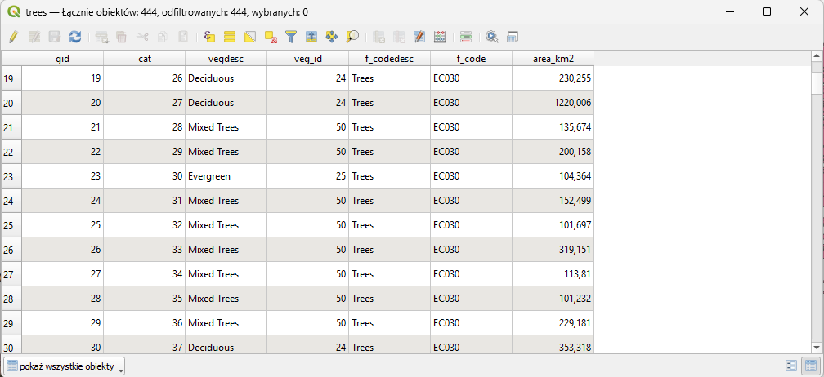
Symbolizacja:
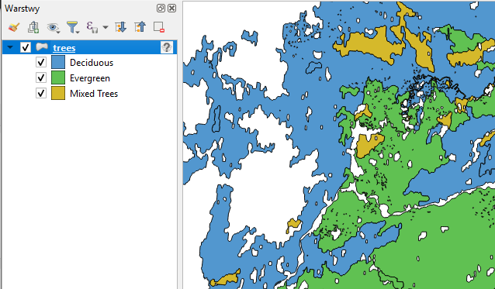
Suma:
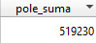
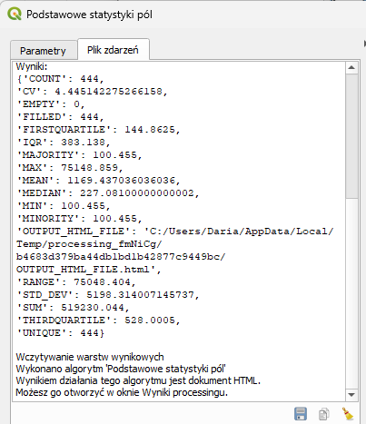

Zadanie 2
2. Użyć narzędzia „Rozdziel według atrybutu” (Split vector layer), aby wydzielić poszczególne typy drzew do osobnych warstw. Wyświetlić powierzchnię każdej z warstw.
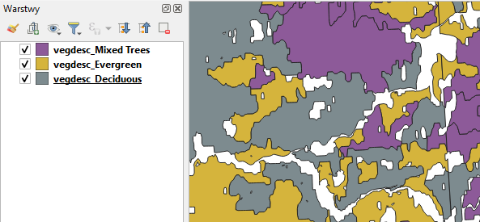
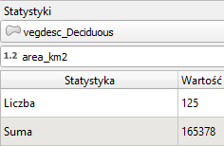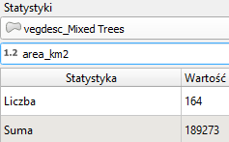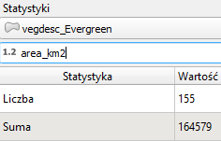
Zadanie 3
3. Do bazy PostGIS wczytać warstwy regions i railroads. Znaleźć region Matanuska-Susitna (odfiltrować pozostałe, np. podobnie do podpunktu 2). Znaleźć linie kolejowe wewnątrz tego regionu, policzyć ich długość.
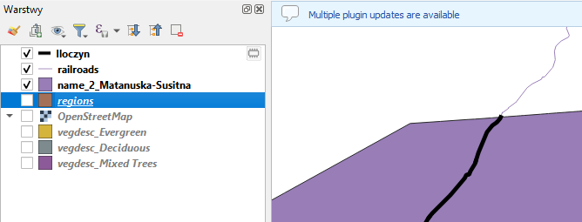
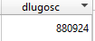

Zadanie 4
4. Do bazy PostGIS wczytać warstwy airports. Odfiltrować lotniska o zastosowaniu wyłącznie militarnym, sprawdzić ich średnią wysokość (elev). Po odfiltrowaniu i usunięciu lotnisk militarnych sprawdzić liczbę pozostałych lotnisk.
Średnia wyskość:
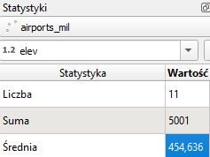
Liczba pozostałych lotnisk:
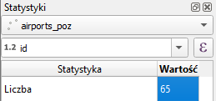
Zadanie 5
5. Do bazy PostGIS wczytać warstwy rivers oraz builtups. Utworzyć bufor 100 km wokół rzek, a następnie wyznaczyć budynki znajdujące się w tym buforze.
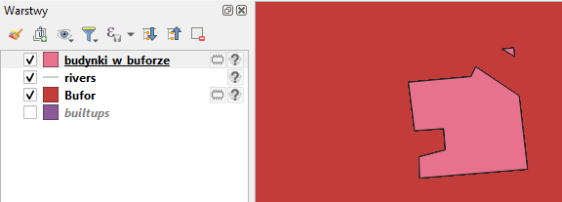
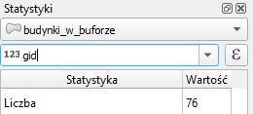

Zadanie 6
6. Znaleźć punkty przecięć (intersekcje) między warstwami rivers oraz railroads. Sprawdzić ich liczbę.
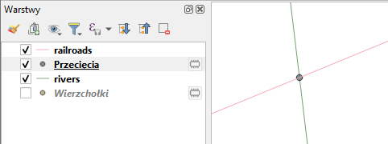

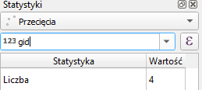
Zadanie 7
7. Znaleźć wszystkie wierzchołki warstwy railroads. Sprawdzić ich liczbę.
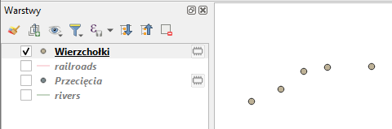

Zadanie 8
8. Uprościć geometrię warstwy trees (samodzielnie dobrać parametry) i ponownie policzyć ich powierzchnię. Porównać całkowitą powierzchnię warstwy po uproszczeniu z wartością z punktu
